Efrén Díaz Morán

**Cel** : 6431-7238/ 6800-9526

**Dirección**: Colón, nueva Italia, providencia

**Objetivo:**

contribuir a elevar los niveles de efectividad y eficiencia de la empresa mediante la satisfacción de las necesidades en las sociedades, cumpliendo las normas, mejorando la calidad de los servicios brindados y ´poniendo los elementos de responsabilidad, puntualidad, eficiencia, seguridad y disciplina que me caracterizan a disposición de la empresa siempre que requiera.

***Información personal***

Cèdula:

Nacionalidad:

Sexo:

Edad:

Fecha de nacimiento:

Estado civil:

Dependientes:

3-703-595

Panameña

Masculino

46 años

17 de diciembre de 1977

Unido

4 personas

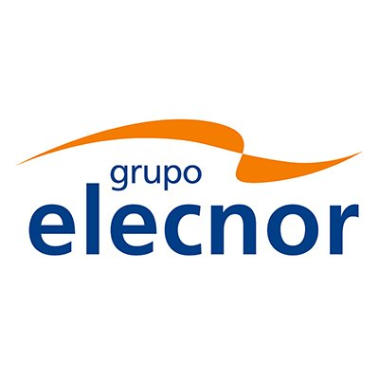AGRUPACION

# SABANITAS PANAMÁ

No. Ref.: RRHH-2024-1224

Asunto: Carta de Certificación laboral

Panamá, 01 de octubre de 2024

## A QUIEN CONCIERNE

Estimados señores,

Por este medio certificamos que ANTONY DIAZ MORAN, con cédula de identidad personal número 3-703-595, laboró en nuestra empresa desde el 01 DE FEBRERO hasta el 31 DE AGOSTO DE 2024 desempeñando el cargo de Ayudante General, (reforzador) quien ha demostrado siempre con responsabilidad, honestidad y dedicación en las labores que le son encomendados.

Atentamente,

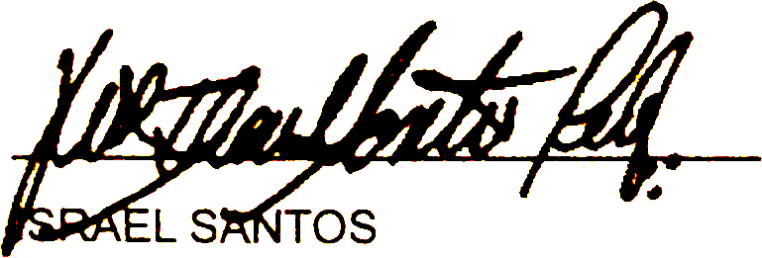

RECURSOS HUMANOS Y PLANILLA

Domicilio social y fiscal: Bella Vista, Calle 50 y 53, Edificio PH Plaza 2000, Unidad 16 Piso 14Panamá. RUC 8-NT-2-752188 DV 70, Teléfonos 203-3732, Correo [rrhhpanama@elecnor.com](mailto:rrhhpanama@elecnor.com)

**Preparación académica**

**Primaria:** escuela el Achiote, certificado de VI grado

**Actitudes**: dinámico con iniciativa, puntual y responsable

**Experiencia laboral**

Inversiones Kelly. S. A

Cargo: Albañil / ayudante general

Disponibilidad: Inmediata

Elecnor. PA.

Sabanitas Panamá

Cargo: ayudante general

**Referencias laborales**

Vrigilio Rivera telef; 6844-0766

Inderfornzo Herrera telef: 6182-1858



**INVERSIONES KELLY S.A**

**RUC. 1888489-1-72046DV94**

[**inversiones.kellysa@hotmail.com**](mailto:inversiones.kellysa@hotmail.com)

**Tel.: 474-5332/ Cel.: 6706-5804**

Colón, 24 de Agosto de 2018

A quien corresponde:

Por la presente hago constar que el Sr. EFREN DIAZ MORAN con cedula 3-703-595 labora en nuestra empresa desde JULIO de 2017 hasta el día 20 del mes de EN curso de 2018 el mismo ha desempeñado el puesto de albañil en el cual se desenvolvió muy bien y del mismo podemos decir que es una persona responsable, puntual colaborador y honesta

Sin más por momento me despido, Cualquier consulta a la orden.

Saludos,

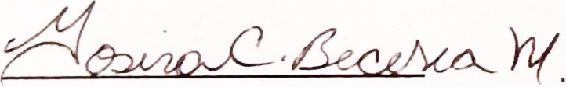

INVERSIONES KELLY